Хранимые процедуры MySQL и PHP

- Введение
Цель: дать понятие о хранимых процедурах, продемонстрировать примеры работы с хранимыми процедурами в PHP.
Используемые файлы:
/dump/testbase.sql – дамп тестовой базы данных;
/routines/–код хранимых процедур;
/scripts/ – скрипты.
  - Хранимые процедуры. Википедия.
Храни́мая процеду́ра — объект базы данных, представляющий собой набор SQL-инструкций, который компилируется один раз и хранится на сервере. Хранимые процедуры очень похожи на обыкновенные процедуры языков высокого уровня, у них могут быть входные и выходные параметры и локальные переменные, в них могут производиться числовые вычисления и операции над символьными данными, результаты которых могут присваиваться переменным и параметрам. В хранимых процедурах могут выполняться стандартные операции с базами данных (как DDL, так и DML). Кроме того, в хранимых процедурах возможны циклы и ветвления, то есть в них могут использоваться инструкции управления процессом исполнения. [1]
Зачем использовать:
а) Хранимые процедуры позволяют сократить сетевой трафик при (объём передаваемых серверу данных);
б) Инкапсуляция работы с данными – пользователи не работают непосредственно с базой данных, таким образом можно обеспечить защиту данных;
в) Инкапсуляция функциональности – логика работы с данными содержится в БД, и данная логика может быть использована при работе со связанными приложениями (даже написанными на другом языке программирования).
Существует ряд минусов:
а) повышение нагрузки на СУБД;
б) возможны проблемы при миграции с одной СУБД на другую.
Резюмируя, при построении работы приложения с БД желательно придерживаться следующего правила:
Andre (17:27:12 31/07/2013)
Золотое правило:
INSERT DELETE UPDATE через хранимки
SELECT через вьюхи READ ONLY

bair[inc#0] (17:27:35 31/07/2013)
и ещё сверху ORM
  - Подготовительный этап
Для работы нам понадобиться:
а) Настроенный и работающий Денвер или любой другой веб – сервер с установленным phpMyAdmin;
б) Тестовая База данных (/dump/testbase.sql);
в) Установленные хранимые процедуры (/routines/).
1.2.1 Устанавливаем готовые процедуры
– Для начала ищем файл настройки mysql (в денвере он лежит в /WebServers/usr/local/mysql-5.1/my.cnf) в этом файле ищем строку thread_stack= 128k и меняем на thread_stack= 512k. Таким образом мы избавимся от ошибки связанной с нехваткой оперативной памяти (#1436 - Thread stack overrun …);
– Перезапускаем денвер;
– Устанавливаем учебный дамп;
– Заходим в phpMyAdmin, далее в тестовую базу данных и нажимаем на вкладку SQL (см. рис 1.);
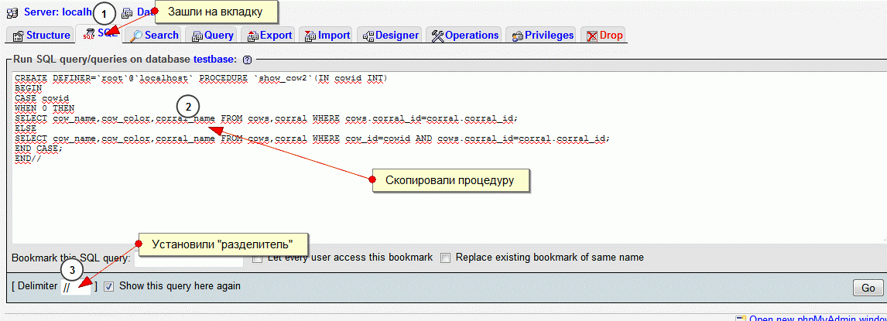
Рисунок 1. Создание хранимой процедуры
– Копируем одну из хранимых процедур в поле запроса;
– ВАЖНО: В конце процедуры после служебного слова END нужно поставить // (два слеша), также НЕОБХОДИМО поставить // в поле Delimiter;
– Жмём Go;
– Проверяем, создалась ли процедура (вообще то если СУБД выдаст сообщение об удачно выполненном запросе то скорее всего всё хорошо) для этого идём во вкладку Structure (cм. рис 2);
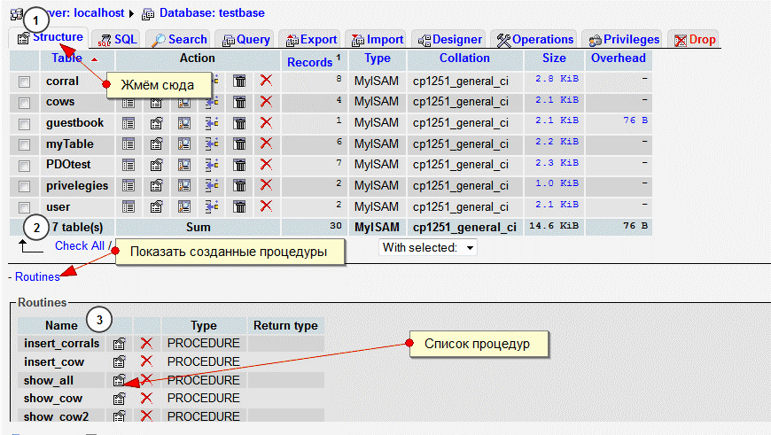
Рисунок 2. Список созданных хранимых процедур
– Жмём ссылку Routines – выйдет список созданных процедур, в данном списке есть ссылки на просмотр/редактирование и удаление.
  - Структура тестовой Базы Данных
Тестовая база данных содержит в себе информацию о коровах – Имя, цвет, стойло.
База организована в виде двух связанных таблиц – cows (коровы) и corral (стойло), таблицы связаны ключом corral_id.

- Хранимые процедуры
В данном пункте мы рассмотрим основы синтаксиса хранимых процедур [2].
  - Ограничитель
Хранимая процедура может содержать множество операторов. Традиционно операторы разделяются символом ; (точка с запятой). В тоже время СУБД нужно узнать, когда мы закончили хранимую процедуру. Выше мы использовали // (двойной слеш). В SQL ограничитель задаётся следующим образом: DELIMITER // .
  - Создаём хранимую процедуру
Полный синтаксис создания хранимой процедуры:
DELIMITER //
CREATE PROCEDURE `p2` ()
LANGUAGE SQL
DETERMINISTIC
SQL SECURITY DEFINER
COMMENT 'A procedure'
BEGIN
SELECT 'Hello World !';
END//
Первая часть кода создает хранимую процедуру. Следующая - необязательные параметры. Затем идет название и, наконец, тело самой процедуры. Названия хранимых процедур чувствительны к регистру. Также нельзя создавать несколько процедур с одинаковым названием. Внутри хранимой процедуры не может быть выражений, изменяющих саму базу данных (структуру).
4 характеристики хранимой процедуры:
- Language: в целях обеспечения переносимости, по умолчанию указан SQL;
- Deterministic: если процедура все время возвращает один и тот же результат, и принимает одни и те же входящие параметры. Это для репликации и процесса регистрации. Значение по умолчанию - NOT DETERMINISTIC;
- SQL Security: во время вызова идет проверка прав пользователя. INVOKER - это пользователь, вызывающий хранимую процедуру. DEFINER - это “создатель” процедуры. Значение по умолчанию – DEFINER;
- Comment: в целях документирования, значение по умолчанию - "".
MySQL допускает и более «короткий» вариант:
CREATE PROCEDURE p2 ()
BEGIN
SELECT 'Hello World !';
END//
  - Вызываем хранимую процедуру
Чтобы вызвать хранимую процедуру, необходимо напечатать ключевое слово CALL, а затем название процедуры, а в скобках указать параметры (переменные или значения). Скобки обязательны.
CALL my_procedure();
CALL my_routine(var1,’some string parameter’,var2);
ВАЖНО: phpMyAdmin не поддерживает вызов хранимых процедур.
  - Передача параметров в хранимую процедуру
Существует 4 типа передачи параметров хранимой процедуре:
CREATE PROCEDURE proc1 () - пустой список параметров;
CREATE PROCEDURE proc1 (IN varname DATA-TYPE) - один входящий параметр. Слово IN необязательно, потому что параметры по умолчанию - IN (входящие);
CREATE PROCEDURE proc1 (OUT varname DATA-TYPE) - один возвращаемый параметр;
CREATE PROCEDURE proc1 (INOUT varname DATA-TYPE) - один параметр, одновременно входящий и возвращаемый.
Можно передавать и несколько параметров (указываем через запятую).
2.5 Переменные
В хранимых процедурах можно создавать переменные, общий формат создания переменной:
DECLARE varname DATA-TYPE DEFAULT defaultvalue;
Пример:
DECLARE a, b INT DEFAULT 5;
DECLARE str VARCHAR(50);
DECLARE today TIMESTAMP DEFAULT CURRENT_DATE;
DECLARE v1, v2, v3 TINYINT;
Для задания значения переменной используется команда SET:
SET str = 'I am a string';
  - Управляющие структуры
MySQL поддерживает конструкции IF, CASE, ITERATE, LEAVE LOOP, WHILE и REPEAT для управления потоками в пределах хранимой процедуры.
Подробнее можно прочитать в [2,3].

- Хранимые процедуры MySQL и PHP
В данном пункте рассматривается работа с хранимыми процедурами в PHP, кроме того, будут разобраны примеры хранимых процедур.
Работа с хранимыми процедурами в PHP практически ничем не отличается от работы с обычными SQL операторами.
Структура материала: ниже представлены примеры использования простых хранимых процедур на тестовой базе данных. Материал изложен в следующем виде
Пример 222. Процедура show_cow(int) – название процедуры с сигнатурой
Код процедуры:
Код рассматриваемой процедуры
SQL – аналог:
Аналог в SQL (если имеется)
Использование в коде:
PHP – код (опущено подключение к БД)
Комментарий:
Комментарии по примеру
Пример: procedure2.php – скрипт в котором, реализован пример

Пример 1. Процедура show_all
Код процедуры:
CREATE PROCEDURE `show_all`()
BEGIN
SELECT cow_name FROM cows;
END//
SQL – аналог:
SELECT cow_name FROM cows
Использование в коде:
$STH=$DBH->prepare("CALL show_all()");
$STH->execute();
//работа с результатами запроса
Комментарий:
Результат выполнения процедуры аналогичен результату выполнения SQL – запроса, в данном примере показано как можно обращаться к процедуре из PHP.
Пример: procedure1.php
Пример 2. Процедура show_cow(int)
Код процедуры:
CREATE PROCEDURE `show_cow`(IN cowid INT)
BEGIN
SELECT cow_name,cow_color,corral_name FROM cows,corral WHERE cow_id=cowid AND cows.corral_id=corral.corral_id;
END//
SQL – аналог:
SELECT cow_name,cow_color,corral_name FROM cows,corral WHERE cow_id=:cowid AND cows.corral_id=corral.corral_id;
Использование в коде:
$STH=$DBH->prepare("CALL show_cow(:cowid)");
$STH->bindValue(':cowid',1);
$STH->execute();
//работа с результатами запроса
Комментарий:
Показан пример передачи входного параметра
Пример: procedure2.php
Пример 3. Процедура show_cow2(int)
Код процедуры:
CREATE PROCEDURE `show_cow2`(IN cowid INT)
BEGIN
CASE cowid
WHEN 0 THEN
SELECT cow_name,cow_color,corral_name FROM cows,corral WHERE cows.corral_id=corral.corral_id;
ELSE
SELECT cow_name,cow_color,corral_name FROM cows,corral WHERE cow_id=cowid AND cows.corral_id=corral.corral_id;
END CASE;
END//
SQL – аналог:
Прямых аналогов в SQL нет, возможна реализация с предобработкой данных в PHP.
Использование в коде:
$STH=$DBH->prepare("CALL show_cow2(:cowid)");
$STH->bindValue(':cowid',0);
$STH->execute();
//работа с результатами запроса
Комментарий:
В данном случае в хранимой процедуре проверяется значение входного параметра – идентификатора записи, если идентификатор равен нулю, то возвращаются все записи из таблицы. Иначе возвращается запись с идентификатором равным входному параметру. В данном случае продемонстрирована работа оператора CASE.
Пример: procedure2.php
Пример 4. Процедура insert_cow(TEXT,TEXT,INT)
Код процедуры:
CREATE PROCEDURE `insert_cow`(IN cowname TEXT,IN cowcolor TEXT,corral INT)
BEGIN
INSERT INTO `cows` (`cow_name`, `cow_color`, `corral_id`) VALUES (cowname,cowcolor,corral);
END//
SQL – аналог:
INSERT INTO `cows` (`cow_name`, `cow_color`, `corral_id`) VALUES (:cowname,:cowcolor,:corral);
Использование в коде:
$STH=$DBH->prepare("CALL insert_cow(:cowname,:cowcolor,:corral)");
$STH->bindValue(':cowname','Дварт');
$STH->bindValue(':cowcolor','Коричневый');
$STH->bindValue(':corral',3);
$STH->execute();
Комментарий:
В примере рассматривается применение оператора INSERT в хранимой процедуре.
Пример: procedure2.php
Пример 5. Процедура insert_corrals(int)
Код процедуры:
CREATE PROCEDURE `insert_corrals`(IN start INT, IN quant INT)
BEGIN
DECLARE i,k INT;
SET i=0;
SET k=start;
WHILE i<quant DO
INSERT INTO `corral` (`corral_name`) VALUES (CONCAT('Загон №', CAST(k AS CHAR(10))));
SET k=k+1;
SET i=i+1;
END WHILE;
END//
SQL – аналог:
Прямых аналогов нет, возможна реализация подобного функционала при помощи зацикливания операции вставки через PHP.
Использование в коде:
$STH=$DBH->prepare("CALL insert_corrals(:start,:quant)");
$STH->bindValue(':start',$start);
$STH->bindValue(':quant',$quant);
$STH->execute();
Комментарий:
В данном примере рассматривается следующая ситуация:
Допустим, все стойла имеют названия «Загон № <число>».
Допустим, организация периодически строит n объектов, которые нужно добавлять в базу данных. Ситуация: мы имеем начальный номер, с которого нужно начать добавлять загоны и количество.
Например: начальный номер 4, число добавляемых 3 – значит, мы должны добавить в таблицу corrals стойла с названиями «Загон № 4», «Загон № 5», «Загон № 6».
В случае реализации «стандартными» средствами решение было бы в циклическом выполнении операции вставки в PHP. В данном примере рассматривается альтернативный путь решения.
ВНИМАНИЕ: в реальном приложении подобные решения, возможно, не будут оптимальными с точки зрения работы БД (SQL может предоставить ряд других более эффективных решений, например CROSS JOIN).
Пример: procedure3.php

Список литературы
- http://ru.wikipedia.org/wiki/Хранимая процедура
- http://ruseller.com/lessons.php?rub=28&id=1189

Рекомендуется к прочтению (незавершено)
- http://dev.mysql.com/doc/refman/5.1/en/stored-routines.html
- http://habrahabr.ru/post/52983/
- www.sql-tutorial.ru/

